Мастерская ценностных ориентаций
«Чтобы быть счастливым, НУЖНО выбирать… »
(для обучающихся 10-11 классов)

Методический комментарий. Мастерская затрагивает очень сложную и актуальную тему для старшеклассников – выбор жизненного пути. Даже взрослому человеку порой кажется, что его жизнь не удалась: работа не по душе, профессия не приносит желаемой прибыли, нет настоящей любви, ничего вокруг не радует. Вряд ли такого человека можно назвать счастливым. Но ведь каждый из нас творец судьбы, поэтому вправе находит свой путь, и от этого выбора зависит главное - будет ли человек счастливым по жизни или нет. Как не допустить ошибок? Что лежит в основе выбора жизненного пути? Именно над этими вопросами рассуждают старшеклассники в процессе работы мастерской, опираясь на свой личный и читательский опыт.
Тип мастерской – мастерская ценностных ориентаций, в процессе которой решаются задачи духовно-нравственного воспитания, возникает возможность включить читательский опыт учащихся в духовный опыт жизни, открывается его гуманитарные смыслы, создаются условия для становления рефлексивного, творческого, нравственного отношения ученика к собственной жизни во взаимодействии с жизнью других людей.
Данная мастерская является обобщением, осмыслением ранее полученных знаний, поэтому ее уместно провести в 10-11 классах после изучения основных программных произведений с целью подготовки к Единому Государственному Экзамену (части С), итоговому сочинению по литературе.
По времени мастерская рассчитана на 2 урока. Первая часть представляет собой непосредственно мастерскую, цель которой - помочь участникам погрузиться в проблему и сформировать готовность к процессу познания и поиска, создать условия для последующей работы — анализа поступков и поведения литературных героев; 2 часть - написание эссе (сочинения), рефлексия.

ТЕХНОЛОГИЧЕСКАЯ КАРТА МАСТЕРСКОЙ
Цель: помочь обучающимся философски осмыслить такие понятия, как «выбор жизненного пути», «жизненные ориентиры» и создать условия для актуализации личного и читательского опыта.
Задачи:
-активизация мыслительной деятельности обучающихся с помощью эвристических, проблемных и творческих заданий;
-расширение возможности анализа лексического значения слова и его употребления в различных речевых ситуациях;
-обнаружение связи человеческих чувств и поступков с литературными героями;
- развитие критического мышления;
-самопознание;
-развитие коммуникативных умений и навыков.
Программно-методическое обеспечение:
Программа по литературе общеобразовательных учреждений. Литература» под ред. В.Я.Коровиной (2010 г.); «Русская литература XIX века: 10 класс: Учебник: В 2 ч. - М., Просвещение, 2010; толковые, этимологические словари.
Оборудование мастерской: видеоролики; ИКТ (презентация); «лестница приоритетов» (лист А3); ассоциативный ряд (картинки); портреты литературных героев; листы для написания ассоциаций к слову и эссе;
Форма работы: групповая (4 творческие группы по 6 человек)
Алгоритм проведения мастерской
І. Индукция (обращение к эмоциональной и зрительной памяти учащихся)
1.Ведущий предлагает обучающимся посмотреть видеоролик № 1 с записью отрывка из стихотворения Ю. Д. Левитанского «Каждый выбирает для себя…»(Приложение 1) и выполнить задание.
Задание:
-поделитесь своими мыслями, ассоциациями, впечатлениями, возникшими в процессе просмотра видеоряда, запишите их в 2-3-х предложениях. Социализация чувств (фронтальный опрос 3-4 человек):
Ведущий: В течение жизни человек принимает десяток решений, но самое главное-выбор жизненного пути. Такая потребность возникает тогда, когда мы осознаем себя личностью и начинаем размышлять о своем предназначении на этой земле. Каждый из нас - творец судьбы, поэтому вправе идти своей дорогой, от этого выбора зависит главное - будет ли человек счастливым по жизни или нет. Но этот выбор всегда дается нелегко.
II. Самоконструкция (наблюдение, формирование идеи, конструирование модели явления).
Примечание: у каждой группы есть лист, на котором написана фраза Фридриха Шеллинга «Блажен, кто выбрал цель и путь, и видит в этом жизни суть… »(Приложение 2)
Задание № 1:
-выберете из фразы Шеллинга доминирующие слова, обоснуйте свой выбор, дайте их толкование и запишите.
(Примечание: обучающие обращают внимание на слова «блажен», «путь», дают свое толкование слов)
Задание № 2:
-прокомментируйте фразу Фридриха Шеллинга, опираясь на смысловое значение доминирующих слов. Обменяйтесь впечатлениями и обоснуйте свою точку зрения примерами из жизни.
Социализация выбранных слов и обмен мнениями.
III. Социоконструкция
1.Работа над лексическим значением слов «блажен», «путь» (корректировка лексического значения слов)
Примечание: у каждой группы на столе лежит справочный материал, собранный из толковых словарей разных авторов, он необходим для работы со словами «блажен», «путь» (Приложение 3)
Ведущий: В русском языке имеются слова с необычными контрастными значениями - положительными и отрицательными. Слово «блаженный» за всю длительную историю старославянского и русского языков не раз подвергалось смысловым изменениям. В древности глагол «блажити» имел значение «восхвалять». Этот глагол образован от старославянского существительного благо "добро, счастье" (благодарить, благодетель, благоговеть, благородный…). В современном языке одно из значений слова «блажен» — это описание состояния человека, когда он благополучен, счастлив. «Путь» – слово многозначное с точки зрения лексики, но прежде всего это символ образа жизни и судьбы человека.
Задание:
-вернитесь к вашему определению слов «блажен», «путь» и, учитывая полученные справочные материалы, дайте новое толкование фразы Шеллинга.
Социализация
2.Работа с ассоциативными картинками (Приложение 4)
Примечание: каждой творческой группе выдается набор ассоциативных картинок (они подобраны таким образом, что любая из них обозначает определенные приоритеты при выборе жизненного пути), лист формата А3, клей, магниты (можно лист прикрепить на доску). «Лестница приоритетов» собирается из картинок и располагается последовательно на листе. Представители каждой группы представляют свои варианты, объясняют.
Задание группам:
- постройте «лестницу приоритетов» при выборе своего жизненного пути, расположив последовательно картинки, охарактеризуйте их выбор.
Межгрупповая социализация с обоснованием, обмен мнениями.
3. Работа с литературным материалом
У: В «Письмах о добром и прекрасном» Д.С. Лихачев, рассуждая о выборе молодыми людьми жизненного пути, говорит, что «одно правило в жизни должно быть у каждого человека, в его цели жизни, в его принципах жизни, в его поведении: надо прожить жизнь с достоинством, чтобы не стыдно было вспомнить». Достоинство, по мнению ученого, включает такие человеческие качества, как доброта, великодушие, умение не быть узким эгоистом, быть правдивым, хорошим другом, находить радость в помощи другим. Они и являются ориентирами при выборе жизненного пути. В русской классике можно найти множество подтверждений этой мысли.
(Примечание: каждой групп выдается одинаковый комплект портретов литературных героев (4 героя, выбравших «светлый» путь, 4 героя, ставших на «скользкий» путь; заранее это не афишируется, а предполагается, что в процессе работы обучающие распределять героев по группам самостоятельно); листы, на которых написаны качества характера +чистые листы для заполнения).
Задание (Приложение 5,6):
-определите главные качества этих литературных героев, опираясь на свои знания (литературный опыт) и чувства. Если, по вашему мнению, какие-то качества героев не отражены, дополните их, используя чистые листы;
- выстроите «лестницу приоритетов» героев при выборе жизненного пути.
Социализация («лестница приоритетов» героев) и обоснование.
IV. Разрыв
1.Ведущий: Французский писатель Альбер Камю когда-то сказал: «Делайте выбор с умом, и судьба улыбнется вам. Но если выбор неудачный, никогда не знаешь, какую цену придется заплатить». Вспомните фразу Шеллинга «Блажен, кто выбрал цель и путь, и видит в этом жизни суть… ». Исходя из ее смысла, подведите итог жизни этих литературных героев, подтвердите свои выводы примерами поступков этих героев.
2. Межгрупповая социализация
3. Ведущий предлагает обучающимся посмотреть видеоролик № 2 с записью отрывка из стихотворения Ю. Д. Левитанского «Каждый выбирает для себя…», затем выполнить задание.
Задание (написание эссе):
-возьмите чистый лист бумаги и запишите фразу «Каждый выбирает для себя…». Используя сегодняшние размышления, продолжить это высказывание.
V. Рефлексия
Ведущий: Жизнь - это череда выборов, начиная от бытовых мелочей и заканчивая какими-либо важными ситуациями. Совершая тот или иной выбор, каждый человек исходит из особенностей своей натуры, умственных, психологических и моральных качеств, воспитания, темперамента. Сделанный выбор показывает нравственную зрелость человека, выявляет его достоинства и недостатки.
Сейчас возьмите листочки и продолжите начатое высказывание, вспоминая этапы нашей мастерской.
Для меня на этой мастерской было–
● важным …
● неожиданным…
Я понял, что…
Я задумался…
Вначале я думал, что …, а потом …
Ведущий: Спасибо всем участникам за содержательную и интересную работу!

Приложение 1

Каждый выбирает для себя...

Каждый выбирает для себя
женщину, религию, дорогу.
Дьяволу служить или пророку —
каждый выбирает для себя.

Каждый выбирает по себе
слово для любви и для молитвы.
Шпагу для дуэли, меч для битвы
каждый выбирает по себе.

Каждый выбирает по себе.
Щит и латы. Посох и заплаты.
Меру окончательной расплаты.
Каждый выбирает по себе.

Каждый выбирает для себя.
Выбираю тоже — как умею.
Ни к кому претензий не имею.
Каждый выбирает для себя.
Ю.Д. Левитанский
Приложение 2

Приложение 3
Значение слова «блаженный»
Ефремова Т.Ф. Новый словарь русского языка.
Блаженный
1. Тот, кто несказанно счастлив.
2.Тот, кто ведет аскетический, праведный образ жизни и обладает - по мнению религиозных людей - даром прорицания; юродивый.
3. перен. Тот, кто чудаковат.
1. В высшей степени счастливый.
2. Доставляющий удовольствие, наслаждение; чрезвычайно приятный.
3. Ведущий аскетический, праведный образ жизни и обладающий, по мнению религиозных людей, даром прорицания; юродивый. // перен. Чудаковатый.
---------------------------------------------------------------------------------------------------
Ожегов С.И., Шведова Н.Ю. Толковый словарь русского языка
Блаженный, -ая, -ое; -жен, -женна. 1. В высшей степени счастливый. Блаженное состояние. Б. миг. Блажен, кто верует (афоризм). 2. полн. ф. Не совсем нормальный [первонач. юродивый] (разг.). 3. То же, что святой (в 1 знач.) (устар.). Храм Василия Блаженного. * В блаженном неведении (ирон.) - в полном неведении (о чем-н. плохом, неблагополучном). || сущ. блаженность, -и, ж. (к 1 знач.); в высшей степени счастливый.
---------------------------------------------------------------------------------------------------
Религиозный словарь
Блаженный - 1. Эпитет, связанный в православной церкви с именами двух выдающихся богословов Западной Церкви - св. Августина, епископа Иппонийского и св.Иеронима Стридонского. 2. То же, что и юродивый.
-----------------------------------------------------------------------------------------------------
Ушаков, Д.Н. Толковый словарь современного русского языка
Блаженный блаженная, блаженное; блажен, блаженна, блаженно. 1. Счастливый, невозмутимо радостный. Блаженное состояние. Там, за далью непогоды, есть блаженная страна. Языков. Блажен, кто с молоду был молод. Пушкин. Блаженно (нареч.) улыбаться. 2. только полн. формы. Глуповатый, чудаковатый (первонач. юродивый) (разг.). С ним трудно иметь дело: он какой-то блаженный. 3. только полн. формы. Название святых (церк.). Василий Блаженный. Блаженный. Августин. Блаженной памяти (офиц. дореволюц. о государях и высших духовных лицах; теперь разг. шутл.) - покойный.
---------------------------------------------------------------------------------------------------
Блаженный в словаре Синонимов 2
Прил. счастливый, райский, безоблачный, сладкий, золотой
-----------------------------------------------------------------------------------------------
Блаженный в словаре Синонимы 4
безоблачный, блаженненький, золотой, присноблаженный, райский, святой, сладкий, счастливый, юродивый
----------------------------------------------------------------------------------------------------------------------
Значение слова «путь»
Ожегов С.И., Шведова Н.Ю. Толковый словарь русского языка

Путь – 1.путешествие, поездка..2. - место, линия в пространстве, где происходит передвижение, сообщение..3. – направление деятельности развития чего-нибудь образ действий 4. - направление, маршрут. 5. – железнодорожная колея, линия. 6. - см. дорога 7. - польза, толк. Пример: В этом парне пути не будет. 8. - посредством, при помощи чего-нибудь. Пример: Решить задачу путем сложных вычислений.
________________________________________________________________
Ефремова Т.Ф. Толковый словарь русского языка.
Путь-м.
1) а) Полоса земли, служащая для передвижения (езды, ходьбы); дорога.
б) Любое место, линия в пространстве, по которым или в пределах которых
производится передвижение, сообщение.
в) Железнодорожная или трамвайная колея.
2) а) Место, по которому можно или следует пройти, проехать.
б) Расстояние, которое предстоит пройти, проехать или которое уже пройдено.
в) перен. Доступ куда, к кому-л.
3) а) Линия движения в какую-л. сторону, к какому-л. месту (обычно заранее
определенному, намеченному); направление.
б) Определенная линия движения, перемещения планет.
в) перен. Направление деятельности, развития кого-л., чего-л.
г) перен. Жизнь человека, ее течение.
4) разг. Процесс езды, передвижения; поездка, путешествие.
5) а) перен. Средство, способ достижения чего-л.
б) Образ действия.
_____________________________________________________________
Словарь символов и знаков
Путь – это прежде всего символ образа жизни и судьбы человека. Символический путь наделяется и пространственным, и временным измерением. Начало и конец пути отмечены изменением состояния: герой приобретает что-то новое, либо восполняет утраченное. У пути две крайние точки, однако иногда он подразумевает возвращение в исходную точку. «Неотъемлемыми атрибутами пути являются препятствия (требующие концентрации воли и духовных сил) и перепутья (актуализирующие свободу выбора). Путь в этом смысле – это всегда путь к центру, к высшим ценностям».

Приложение 4

Примечание: набор ассоциативных картинок может быть любой, в данном случае представлен один из вариантов.

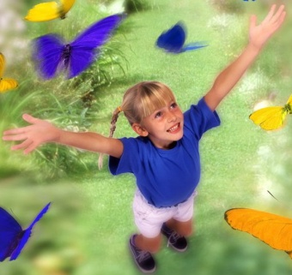

ОБРАЗОВАНИЕ | ОТДЫХ
СЕМЬЯ, БЛИЗКИЕ | ЗДОРОВЬЕ
ДОМ | ХОРОШАЯ РАБОТА
СЧАСТЬЕ | ДРУЖБА, ДРУЗЬЯ
ВЛАСТЬ | ДУХОВНОЕ РАЗВИТИЕ
КРАСОТА | КАРЬЕРА
ДЕТИ | ОТНОШЕНИЯ
БОГАТСТВО | БЛАГОПОЛУЧИЕ
ЛЮБОВЬ | СВОБОДА

Приложение 5
(Примечание: для удобства каждое слово лучше прописать на отдельном листочке) Качества: мудрость, доброта, эгоизм, благородство, любовь, гордыня, великодушие, милосердие, слабость, скупость, подлость…
Приложение 6
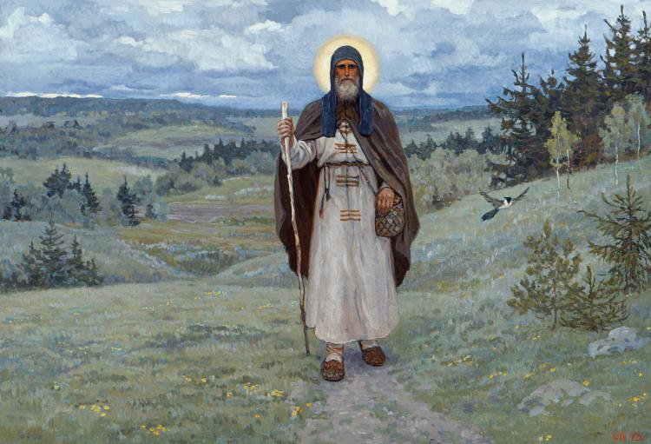
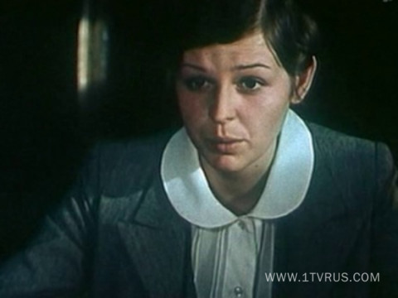
Грушницкий
Сергий Радонежский
Андрей Соколов
Плюшкин
Андрей Гуськов
Андрей Болконский
Лидия Михайловна
Андрий

